トイレ

ポイント：出入り口、便器が写るように。トイレ内の広さ、ペーパーホルダーの位置がわかるように

計測場所：段差の高さ、出入口の幅、トイレ内の幅・奥行き、便器の高さ

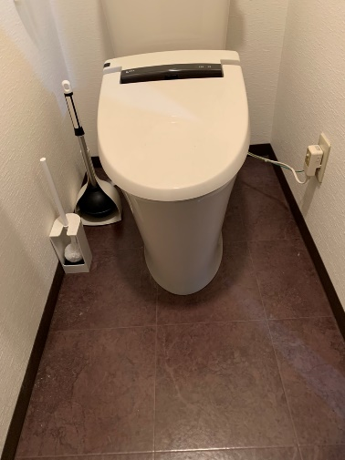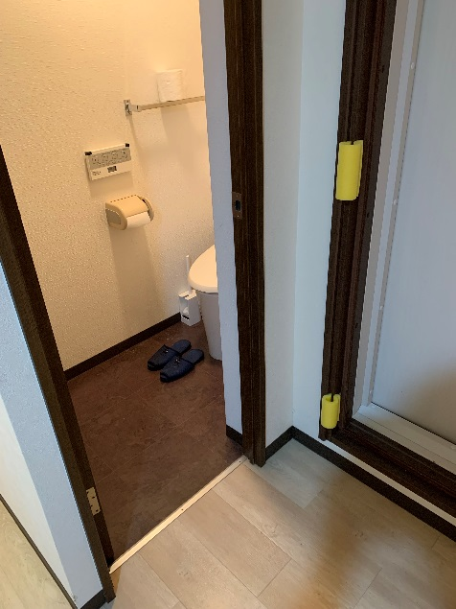

例１　　　　　　　　　　　　　　　　　　　　　　　　　　　　　　　　例２

・便座から壁：28cm

・便座の先端から

正面の壁まで

：90ｃｍ

・トイレの幅

：100ｃｍ

・便座の高さ：42cm

・出入り口の幅

：75ｃｍ

＜写真貼り付け場所＞：トイレ

＊写真を書類に直接貼り付けする場合、段差などの数値は写真に直接ご記入ください。